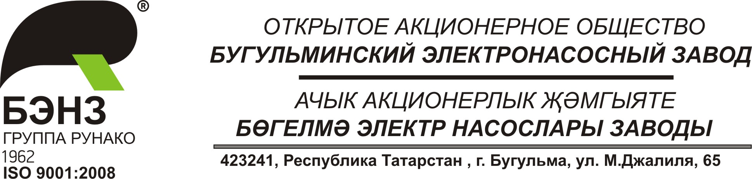

Тел.: (85594) 6-39-00 Номер ______________________________
Факс: (85594) 6-39-05
E-mail: benz@runaco.ru Дата ________________________________
ИНН 1645000011, КПП 164501001
ОГРН 1021601762951, ОКПО 00136679, ОКВЭД 31.10.1 На номер ____________________________

ОАО «БЭНЗ» просит Вас рассмотреть возможность поставки, а так же проинформировать по ценам:
Проволока ММ 0,5 БТ ТУ 16-705-492-2005 в кол-ве 150 кг.

Исп. Алехина Татьяна
Эл.почта: t.alehina@runaco.ru

